**Ejercicio Eventos2**

Completar el código JavaScript proporcionado para que:

1. Al mover el ratón en cualquier punto de la ventana del navegador, se muestre la posición del puntero respecto del navegador y respecto de la página:

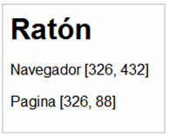

Figura 6.1 Información que se muestra para los eventos del ratón

Para mostrar los mensajes, utilizar la función *muestraInformacion()* deduciendo su funcionamiento a partir de su código fuente.

1. Al pulsar cualquier tecla, el mensaje mostrado debe cambiar para indicar el nuevo evento y su información asociada:

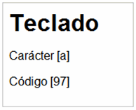

Figura 6.2 Información que se muestra para los eventos del teclado

1. Añadir la siguiente característica al script: cuando se pulsa un botón del ratón, el color de fondo del cuadro de mensaje debe ser amarillo (#FFFFCC) y cuando se pulsa una tecla, el color de fondo debe ser azul (#CCE6FF). Al volver a mover el ratón, el color de fondo vuelve a ser blanco.

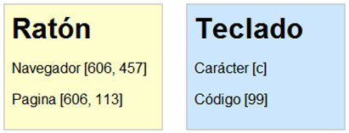

Figura 6.3 El color de fondo del cuadro de información cambia en función del tipo de evento

**Ejercicio Eventos3**

Crear un script que informe al usuario en que zona de la pantalla ha pulsado el ratón. Las zonas definidas son las siguientes: izquierda arriba, izquierda abajo, derecha arriba y derecha abajo. Para determinar el tamaño de la ventana del navegador, utilizar la función *tamanoVentanaNavegador()* proporcionada.